Mon premier syllabogramme  è ê  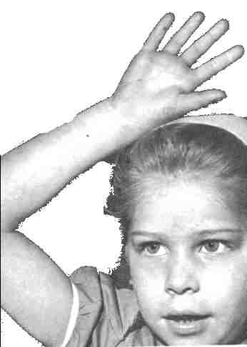  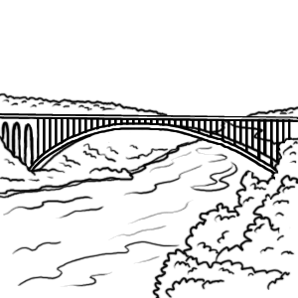  Une rivière  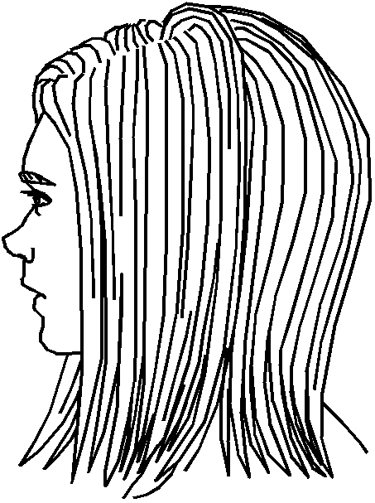  Une tête | rê | tê | Mon premier syllabogramme  è ê  Une rivière  Une tête | rê | tê
 | Un arrêt  Une arête  Un rêve | La tête  Il est têtu |  | Un arrêt  Une arête  Un rêve | La tête  Il est têtu
 | prê | chê |  | prê | chê
 | Il est prêt  C’est prêt | un chêne |  | Il est prêt  C’est prêt | un chêne
 | pê | bê |  | pê | bê
 | Il pêche  Une pêche | Une bêche  Une bête  Il bêle |  | Il pêche  Une pêche | Une bêche  Une bête  Il bêle
mè | pè | lè | mè | pè | lè
La mère  La mèche | Le père  Une vipère | La colère  Un élève | La mère  La mèche | Le père  Une vipère | La colère  Un élève
rè | chè | tè | rè | chè | tè
La sirène | Il achète | Un hélicoptère | La sirène | Il achète | Un hélicoptère

